ASVenezia, Avogaria di Comun, Balla d’Oro, reg. 164-III (1464-1496), pag. 94

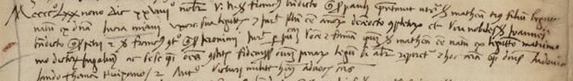

28.11.1479
Francesco Benedetto q. Paolo presenta il figlio
MATTEO, di anni 18, nato nel 1461.
La madre è Lucia Miani.
Giurano: Giovanni Benedetto q. Pietro
Francesco Contarini q. Girolamo

